



รายงานผลการปฏิบัติราชการ
(Government Performance Report)
ประจำเดือน ธันวาคม ๒๕๖๖

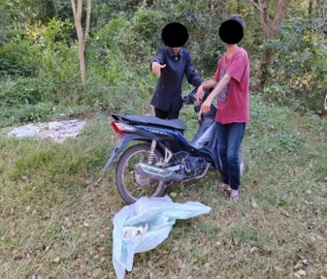
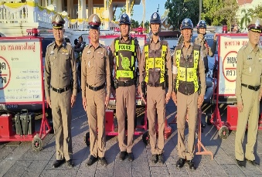

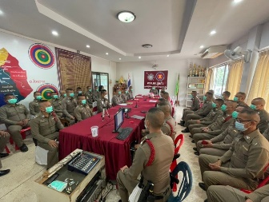

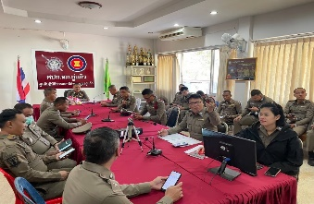
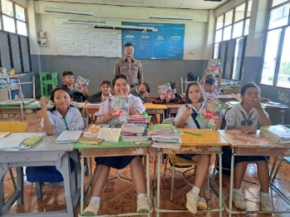

สถานีตำรวจภูธรกู่แก้ว

ข้อมูล ณ วันที่ 31 ธันวาคม 2566
รายงานการปฏิบัติราชการประจำเดือน

รายงานการปฏิบัติราชการประจำ เดือนธันวาคม
ประจำปีงบประมาณ พ.ศ. 2567
สถานีตำรวจภูธรกู่แก้ว

1.งานสืบสวน
เมื่อวันที่ 8 ธันวาคม 2566 เวลา 16.30 น. เจ้าหน้าที่ตำรวจชุดสืบสวนสภ.กู่แก้ว ได้ร่วมกันจับกุมตัว นางสาวกัญญา เพชรนาดี อายุ 26 ปี โดยกล่าวหาว่า มีอาวุธปืนไว้ในครอบครองโดยไม่ได้รับอนุญาตจากนายทะเบียนท้องที่

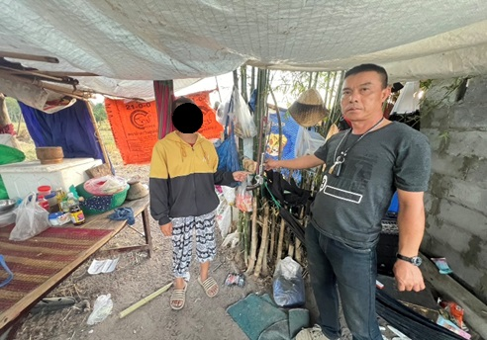
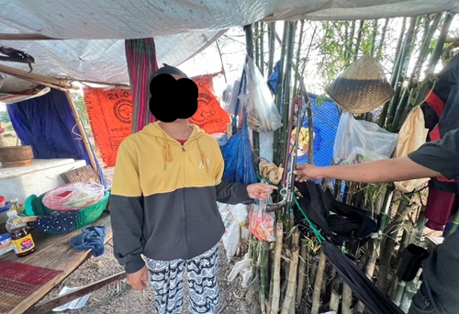

เมื่อวันที่ 12 ธันวาคม 2566 เวลา 14.30 น. เจ้าหน้าที่ตำรวจชุดสืบสวนสภ.กู่แก้ว ได้ร่วมกันจับกุมนายณัฐพล นามเสาร์ อายุ 18 ปี และ นายธนชัย หาวิรส อายุ ๑๕ ปี โดยกล่าวหาว่า มี“ร่วมกันลักทรัพย์ของผู้มีอาชีพกสิกรรม โดยใช้ยานพาหนะเพื่อสะดวกแก่การกระทำความผิดหรือการพาทรัพย์นั้นไป หรือเพื่อให้พ้นจากการจับกุม”
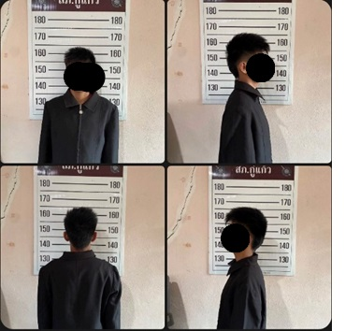
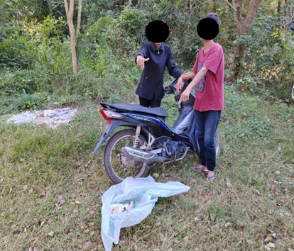
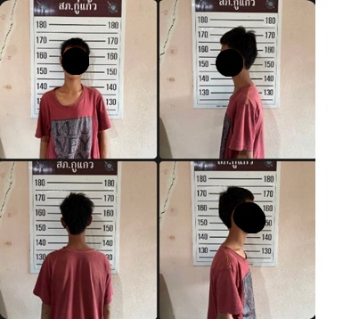

ช่วงวันที่ 1 ธ.ค. 2566 ถึง 31 ธ.ค. 2566 เจ้าหน้าที่ตำรวจชุดสืบสวนสภ.กู่แก้ว ได้มีการจับกุมผู้ต้องหารวมทั้งสิ้น จำนวน 24 ราย
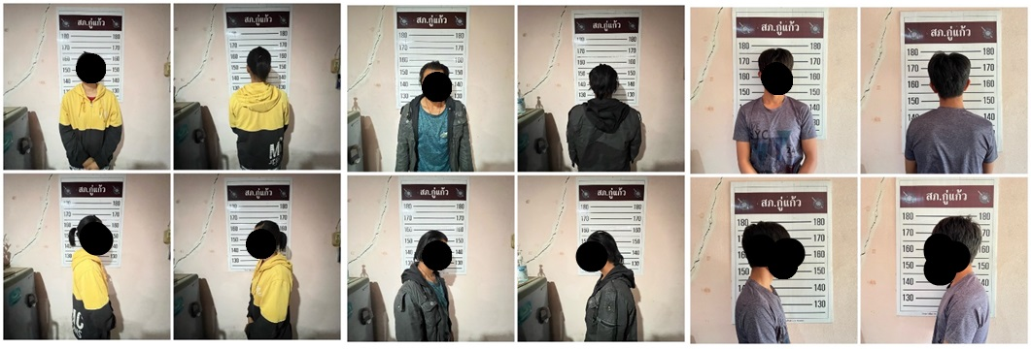

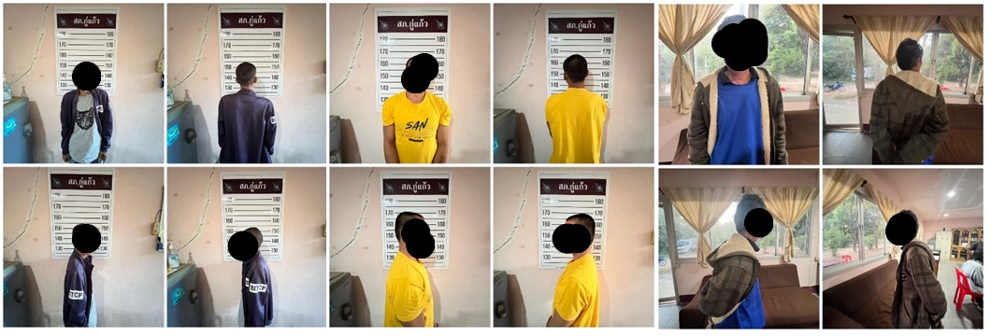

2.งานจราจร
เมื่อวันที่ 25 ธ.ค.2566 พล.ต.ต.สรรธาน อินทรจักร์ ผบก.ภ.จว.อุดรธานี ได้สั่งการปล่อยแถวและตรวจอุปกรณ์จราจรประจำสถานีตำรวจในสังกัดตำรวจภูธรจังหวัดอุธรธานีก่อนห้วง7วันอันตรายโดยมีพ.ต.อ.วรพงษ์ นันทลักษณ์ ผกก.สภ.กู่แก้ว นำข้าราชการตำรวจงานจราจรสถานีตำรวจภูธรกู่แก้วเข้ารับการตรวจ
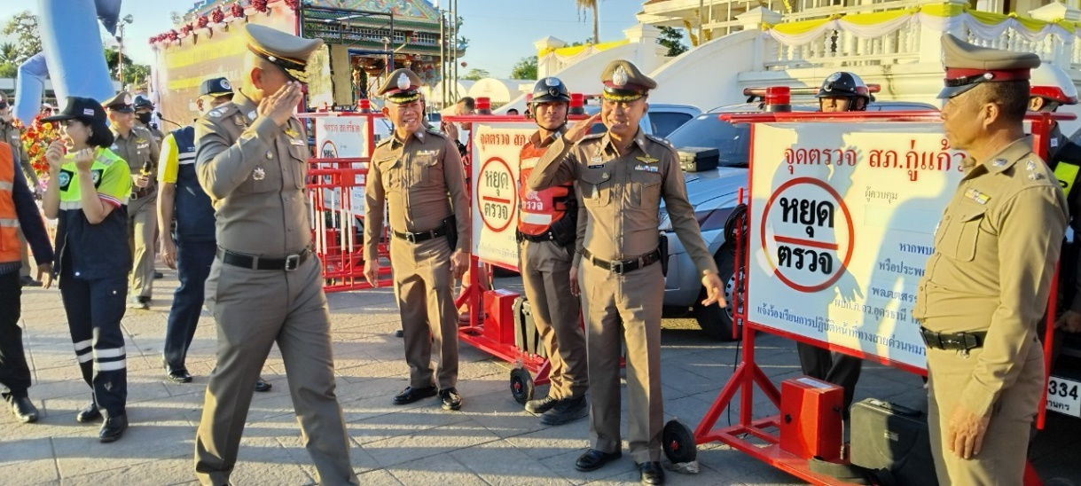

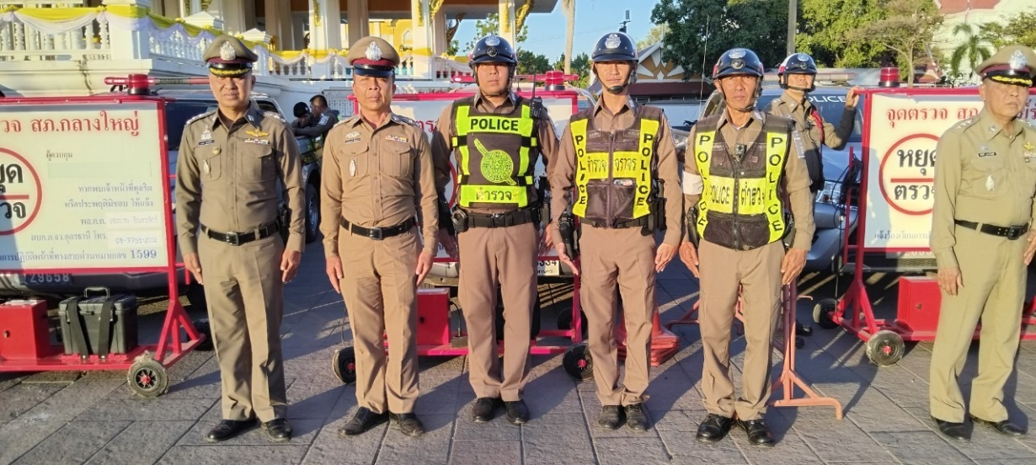

ช่วงวันที่ 26 ธ.ค.2566 ถึง 1 ม.ค.2567 ในห้วง 7 วันอันตรายงานจราจร สภ.กู่แก้วได้จัดเจ้าหน้าที่จราจรอำนวยความสะดวกประชาชนที่เดินทางกลับภูมิลำเนา ณ จุดบริการประชาชนคอนสาย สภ.กู่แก้ว
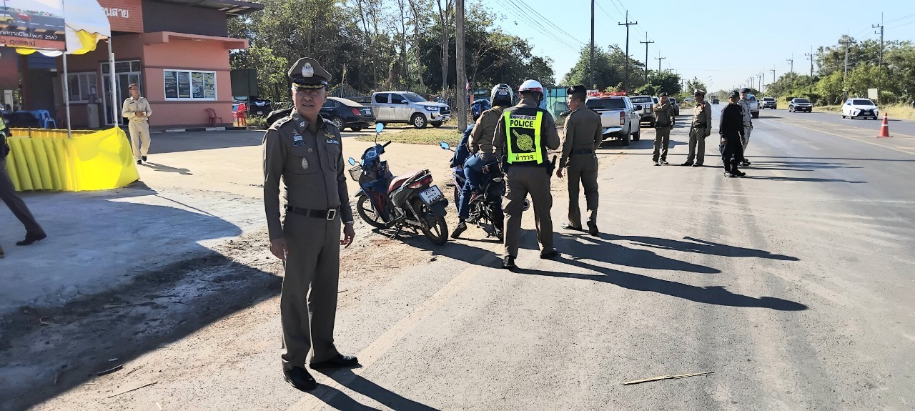

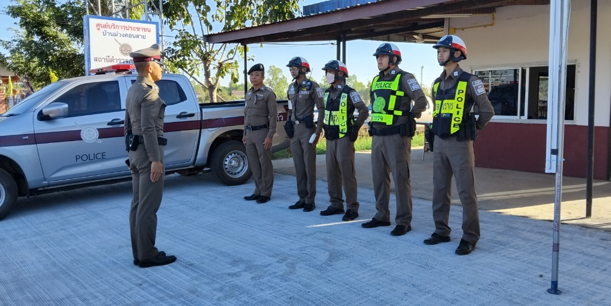

ช่วงวันที่ 26 ธ.ค.2566 ถึง 1 ม.ค.2567 ในห้วง 7 วันอันตรายงานจราจร สภ.กู่แก้วได้จัดเจ้าหน้าที่จราจรตั้งจุดตรวจวัดปริมาณแอลกอฮอล์เพื่อลดอุบัติเหตุและเสียชีวิต ผลการจับกุมคดีจราจร ช่วงวันที่ 26 ธ.ค.2566 ถึง 1 ม.ค. 2567 เมาแล้วขับ จำนวน 10 ราย
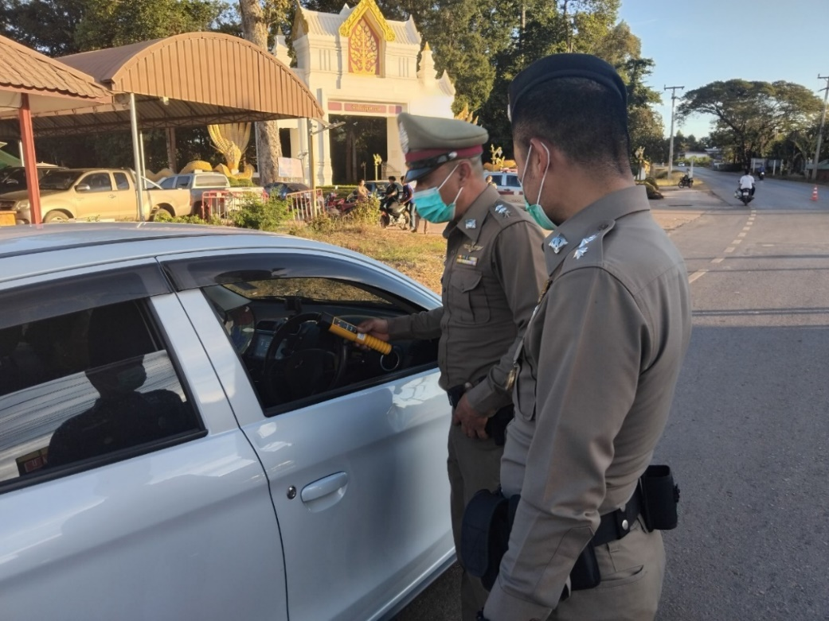

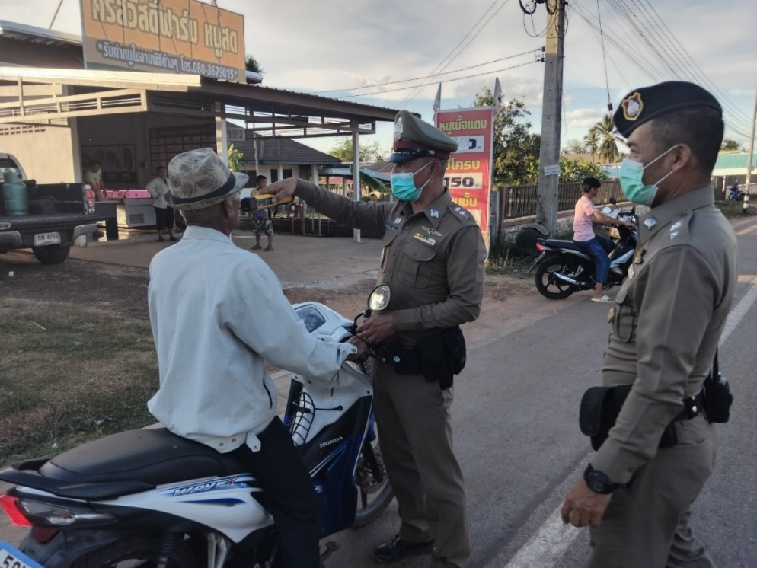

3.งานป้องกันปราบปราม
ห้วงปฏิบัติตั้งแต่วันที่ 1 ธ.ค. 66 ถึงวันที่ 31 ธ.ค. 66
“ครูตำรวจแดร์” ได้มีการดำเนินการตามโครงการครูตำรวจแดร์ ประจำปีงบประมาณ 2567 ออกสอนจำนวน 64 ครั้ง
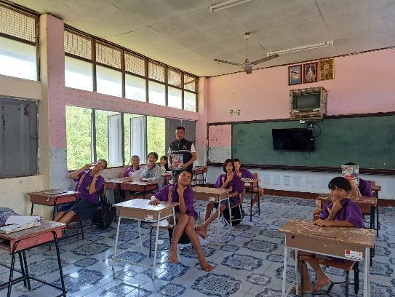

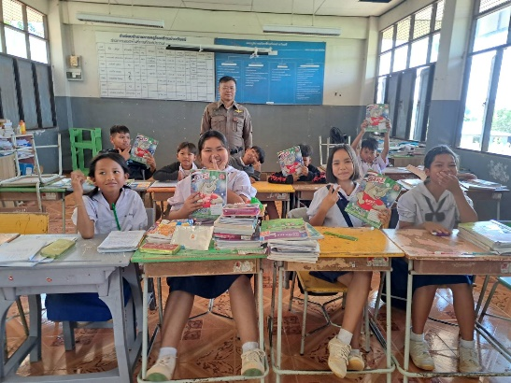

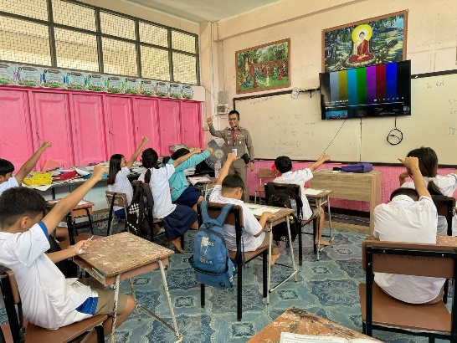

“ตรวจเยี่ยมชุมชน” พ.ต.อ.วรพงษ์ นันทลักษณ์ ผกก.สภ.กู่แก้ว มอบหมายให้เจ้าหน้าที่ตำรวจออกตรวจเยี่ยมชุมชน และประชาชนในเขตพื้นที่รับผิดชอบ จำนวน 40 ครั้ง

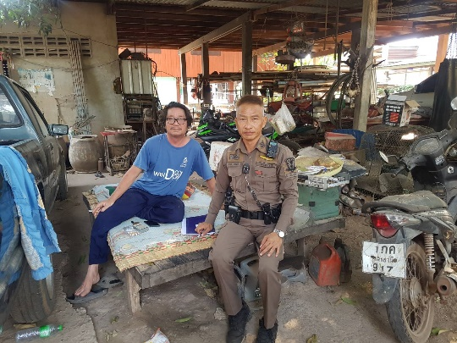

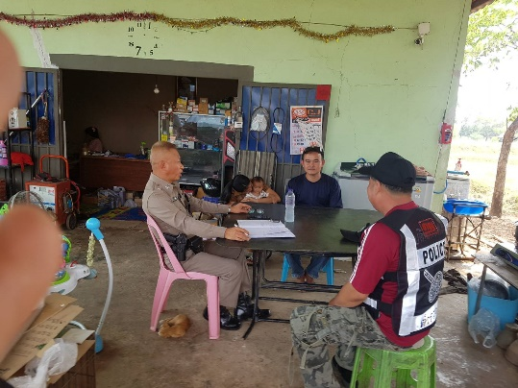

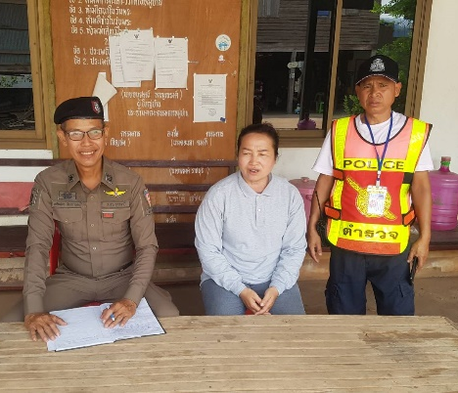

การปฏิบัติงานของ 20/ สายตรวจรถยนต์
ห้วงแต่วันที่ 1-31 ธ.ค. 2566
ช่วงวันที่ 1 ธ.ค. 2566 ถึงวันที่ 31 ธ.ค. 2566 ร้อยเวร 2-0 สายตรวจรถยนต์ ได้มีการออกตรวจจุดเสี่ยง จุดล่อแหลมร้านสะดวกซื้อในพื้นที่ เพื่อป้องกันเหตุ สร้างความอุ่นใจ และรักษาความปลอดภัยให้แก่​​ประชาชน จำนวน 167 ครั้ง

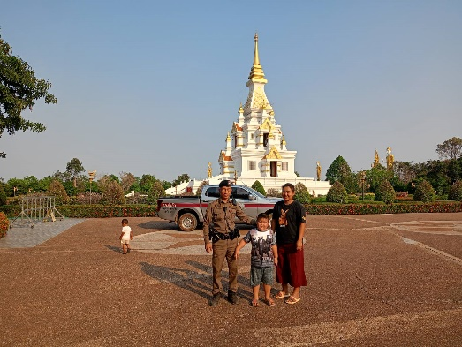

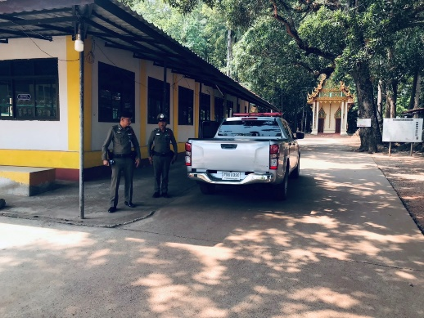

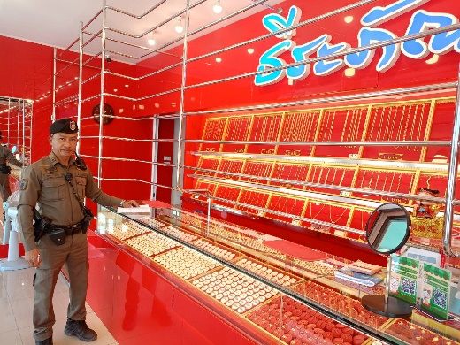

4.งานสอบสวน
เมื่อวันที่ 2 ธ.ค. 2566 พ.ต.ท.พงศกร ผันผ่อน รองผกก.(สอบสวน) ได้เรียกเจ้าหน้าที่ตำรวจสายงานสอบสวนและเจ้าหน้าที่คดี,ผู้ช่วยพนักงานสอบสวน ร่วมประชุม ประจำเดือนด้านการอำนวยความยุติธรรมโดยได้ชี้แจงนโยบายของผู้บังคับบัญชา การแต่งเครื่องแบบในการปฏิบัติหน้าที่ และออกตรวจที่เกิดเหตุ การใช้วาจากริยาต่อประชาชนการบริการประชาชนที่มาติดต่อราชการ เสมือนกับเป็นญาติของตัวเอง ตามนโยบายของผู้บังคับบัญชา และปฏิบัติตามคำสั่งของผู้บังคับบัญชาเหนือตนชอบด้วยกฎหมาย
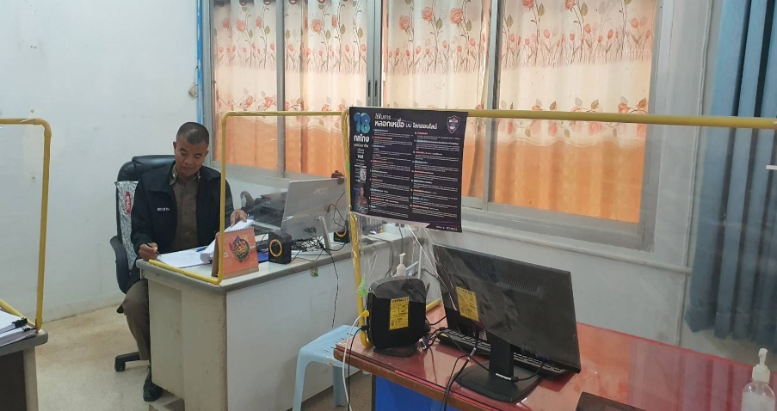

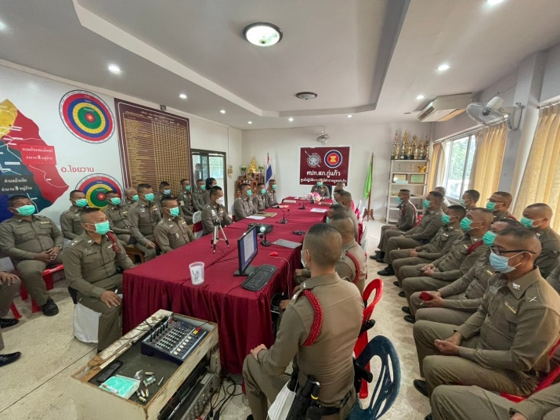

ช่วงวันที่ 1 ธ.ค. 2566 ถึง 31 ธ.ค. 2566 พนักงานสอบสวนได้รับแจ้งความร้องทุกข์ 17 คดี สอบสวนเสร็จสิ้นแล้ว 8 คดี คงเหลือและอยู่ระหว่างการสอบสวน 9 คดี

- วันที่ 2 ธันวาคม 2566 พ.ต.ท.นิรัน ทะวะระ สว.(สอบสวน) รับแจ้งเหตุ อุบัติเหตุบนผิวการจราจร ระหว่างบ้านจีต – โนนถั่วดิน เขตบ้านโนนถั่วดิน ม.1 ต.คอสาย จัดทำแผนที่แสดงการตรวจสถานที่เกิดเหตุ จัดทำแผนที่สังเขปไว้แล้ว จะทำการสอบสวนต่อไป”
- วันที่ 4 ธันวาคม 2566 ร.ต.อ.อาทิตย์ คำหารพล รองะ สว.(สอบสวน) รับแจ้งเหตุ อุบัติเหตุบนผิวการจราจร ระหว่าง โนนถั่วดิน – บ้านเหล่าหมากบ้า เขตบ้านหนองช้างคาว หมูที่ 7 ต.คอสาย ระหว่างรถยนต์เก๋งกับรถจักยานยนต์ มีผู้ได้รับบาดเจ็บเล็กน้อย จัดทำแผนที่แสดงการตรวจสถานที่เกิดเหตุ จัดทำแผนที่สังเขปไว้แล้ว จะทำการสอบสวนต่อไป
3. วันที่ 7 ธันวาคม 2566 ร.ต.อ. สำเริง วรวงษ์ รองสว.(สอบสวน) ได้รับแจ้งเหตุลักทรัพย์ของผู้มีอาชีพกสิกรรม ที่บ้านเลขที่ 64 ม.6 ต.บ้านจีต จึงพร้อมผช.พงส.ออกตรวจที่เกิดเหตุถ่ายภาพแสดงการตรวจสถานที่เกิดเหตุ รับคำร้องทุกข็ไว้ตามคดีอาญาที่ 166 / 2566 ยึดทรัพย์ของกลางที่ 119/2566 ทำการสอบสวนต่อไป
4. พ.ต.ท.นิรัน ทะวะระ สว.(สอบสวน) ได้รับแจ้งเหตุ มีผู้เสียชีวิตโดยไม่ทราบสาเหตุ ที่ทุ่งนาทางด้านทิศเหนือบ้านหนองช้างคาว ม.7 ต.คอนสาย จึงประสานแพทย์เวรรพยาบาลกู่แก้ว ร่วมชันสูตรพลิกศพ ญาติไม่ติดใจในสาเหตุของการเสียชีวิต มอบให้ญาติไปประกอบพิธีตามประเพณีต่อไป รับเป็นคดี ช.ที่ 9 / 2566
5. วันที่ 8 ธันวาคม 2566 พ.ต.ท.รัน ทะวะระ สว.(สอบสวน) ได้รับตัวผู้ต้องหาไว้ดำเนินคดี ในความผิดฐาน “ เสพและมียาเสพติดให้โทษประเภท 1 (ยาบ้า)ไว้ในครอบครองโดยผิกฎหมาย ตามคดีอาญาที่ 167/2566 ของกลางที่ 120/2566 ผู้ต้องหา นายวรพงษ์ จันทะแจ่ม อายุ 16 ปี
6. วันที่ 9 ธันวาคม 2566 ร.ต.อ. อาทิตย์ คำหารพล รองสว.(สอบสวน) ได้รับตัวผู้ต้องหา พร้อมของกลางยาบ้า จำนวน 79 เม็ด ไว้ดำเนินคดีตามคดีอาญาที่ 168 / 2566 ขอบกลางลำดับที่ 121/2566
7. ร.ต.อ. อาทิตย์ คำหารพล รองสว.(สอบสวน) ได้รับตัวผู้ต้องหา พร้อมของกลางยาบ้า จำนวน 148 เม็ด ไว้ดำเนินคดีตามคดีอาญาที่ 169 / 2566 ขอบกลางลำดับที่ 122/2566
8. ร.ต.อ. อาทิตย์ คำหารพล รองสว.(สอบสวน) ได้รับตัวผู้ต้องหา พร้อมของกลางยาบ้า จำนวน 205 เม็ด ไว้ดำเนินคดีตามคดีอาญาที่ 170 / 2566 ขอบกลางลำดับที่ 123/2566
9. วันที่ 10 ธันวาคม 2566 ร.ต.อ. อาทิตย์ คำหารพล รองสว.(สอบสวน) ได้รับตัวผู้ต้องหา พร้อมของกลางอาวุธปืนประดิษฐ์เอง 1 กระบอก ลูกกระสุนปืน .380 มม. 9 นัด ไว้ดำเนินคดีตามคดีอาญาที่ 171 / 2566 ขอบกลางลำดับที่ 124/2566
10. วันที่ 14 ธันวาคม 2566 พ.ต.ท.นิรัน ทะวะระ สว.(สอบสวน) ได้รับแจ้งเหตุคนถูกทำร้ายร่างกายมีผู้เสียชีวิต ที่บ้านทางเข้าบ้านม่วงคอนสาย จะได้พร้อมพวกออกตรวจที่เกิดเหตุ ประสานแพทย์เวรร่วมชันสูตรพลิกศพ ต่อมาในวันเดียวกันจับกุมตัวผู้ต้องหาได้ รับคำร้องทุกข์ไว้ตามคดีอาญาที่ 172/2566 และคดีช.ที่ 10/2566 ทำการสอบสวนต่อไป.
11. วันที่ 21 ตุลาคม 2566 ร.ต.อ. อาทิตย์ คำหารพล รองสว.(สอบสวน) ได้รับตัวผู้ต้องหา พร้อมของกลางตัวอย่างปัสสาวะ 1 ขวด ไว้ดำเนินคดีตามคดีอาญาที่ 173 / 2566 ขอบกลางลำดับที่ 126/2566
12. ร.ต.อ. อาทิตย์ คำหารพล รองสว.(สอบสวน) ได้รับตัวผู้ต้องหา พร้อมของกลางตัวอย่างปัสสาวะ 1 ขวด ไว้ดำเนินคดีตามคดีอาญาที่ 174 / 2566 ขอบกลางลำดับที่ 127/2566
13. วันที่ 23 ตุลาคม 2566 ร.ต.อ.สำเริง วรวงศ์ รองสว.(สอบสวน) ได้รับตัวผู้ต้องหา พร้อมของกลางยาบ้าเม็ดสีแดง จำนวน 2 เม็ด ตัวอย่างปัสสาวะ 1 ขวด ไว้ดำเนินคดีตามคดีอาญาที่ 175 / 2566 ขอบกลางลำดับที่ 128/2566
14. วันที่ 24 ธันวาคม 2566 ร.ต.อ. อาทิตย์ คำหารพล รอง สว.(สอบสวน) ได้รับแจ้งมีผู้กระทำผิด พรบ.กานพนัน ฐาน เสนอขายสลากกินแบ่งรัฐบาลเกินกว่าราคาที่กฎหมายกำหนด ตามคดีที่ 176/2566และ 177/2566 ซึ่งมีอัตราโทษเปรียบเทียบปรับในชั้นพนักงานสอบสวนได้
15. วันที่ 25 ธันวาคม 2566 พ.ต.ท.นิรัน ทะวะระ สว.(สอบสวน)ได้รับตัวผู้ต้องหา พร้อมของกลาง ตัวอย่างปัสสาวะ 1 ขวด ไว้ดำเนินคดีตามคดีอาญาที่ 178 / 2566 ขอบกลางลำดับที่ 129/2566
16. พ.ต.ท.นิรัน ทะวะระ สว.(สอบสวน) ได้รับแจ้งมีผู้กระทำผิด พรบ.กานพนัน ฐาน เสนอขายสลากกินแบ่งรัฐบาลเกินกว่าราคาที่กฎหมายกำหนด ตามคดีที่ 179/6/2566 ซึ่งมีอัตราโทษเปรียบเทียบปรับในชั้นพนักงานสอบสวนได้
17. วันที่ 26 ธันวาคม 2566 พ.ต.ท.นิรัน ทะวะระ สว.(สอบสวน) ได้รับแจ้งเหตุ มีผู้ถูกยิงเสียชีวิตที่ทุ่งนาทางด้านทิศตะวันออก บ้านจีต ประสานแพทย์เวรร่วมขันสูตรพลิกศพ ถึงที่เกิดเหตุ พบศพนายอภิศักดิ์ เสริฐสาย นอนเสียชีวิต อยู่ในที่เก็ดเหตุ และพบร.ต.ต.ยุทธ ราชธานี ยืนอยู่ที่เกิดเหตุ รับว่าเป้นผู้ใช้อาวุธปืนยิงนายอภิศักดิ์ ฯเสียชีวิต เนื่องจากนาอภิศักดิ์ ฯได้คลุ้มคลั่งก่อเหตุเผาบ้านและใช้มีดไล่ฟันชาวบ้านและจะใช้ทำร้ายเจ้าหน้าที่ที่เข้าระงับเหตุ และได้รับคำร้องทุกข์ไว้แล้ว ตามคดีอาญาที่ 180/2566,181/2566และ 182/2566 เพื่อจะได้ทำการสอบสวนต่อไป

5.งานอำนวยการ
เมื่อ วันจันทร์ที่ ๔ ธ.ค. ๖๖ เวลา ๐๘.๐๐ น. งานอำนวยการ จัดกิจกรรม สำนึกในสถาบันชาติ ฯ โดยมี พ.ต.อ.วรพงษ์ นันทลักษณ์ ผกก.สภ.กู่แก้ว พร้อมด้วยข้าราชการตำรวจในสังกัด เข้าแถว เคารพธงชาติ สวดมนต์ไหว้พระ กล่าวคำสัตย์ปฏิญาณ ด้วยความพร้อมเพรียง

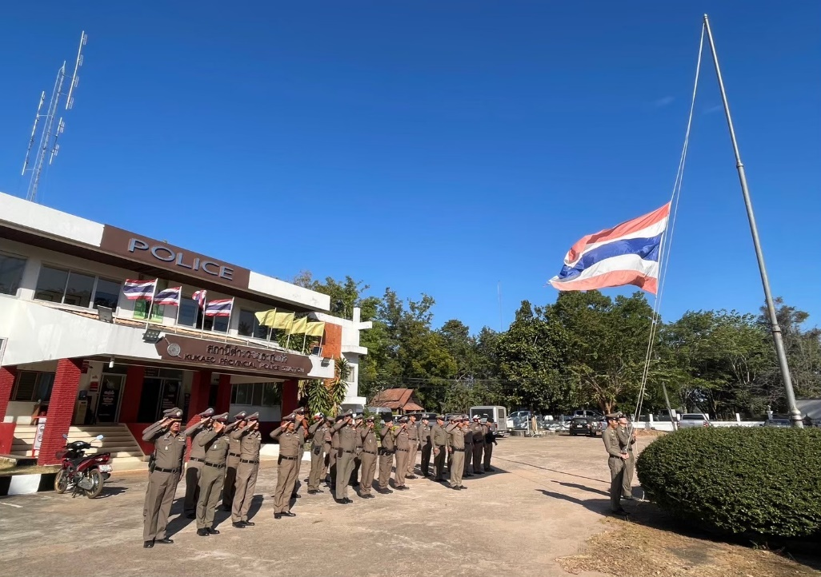

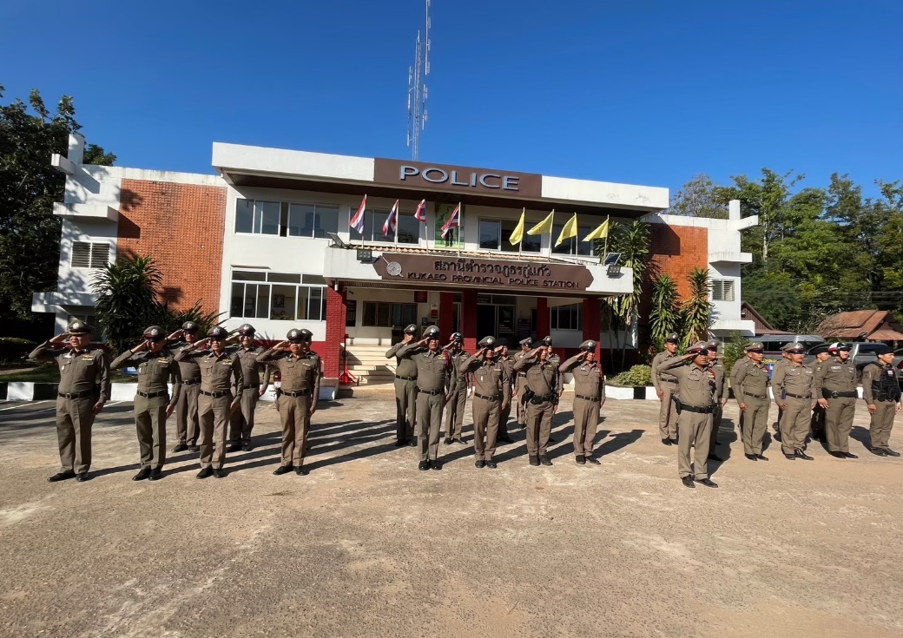

เมื่อ วันพุธที่ ๖ ธ.ค. ๖๖ เวลา ๐๙.๓๐ น. งานอำนวยการ ได้จัดให้มีการประชุมประจำเดือน ธ.ค.๖๖ ของสถานีตำรวจภูธรกู่แก้ว ณ ห้องประชุม สถานีตำรวจภูธรกู่แก้ว โดยมี พ.ต.อ.วรพงษ์ นันทลักษณ์ ผกก.สภ.กู่แก้ว พร้อมข้าราชการตำรวจ สภ.กู่แก้ว เพื่อรับฟังนโยบาย และข้อราชการจาก ผู้บังคับบัญชา และ ปัญหา อุปสรรค ผลการปฏิบัติราชการของแต่ละ แผนกงาน ประจำเดือน ธ.ค. ๖๖
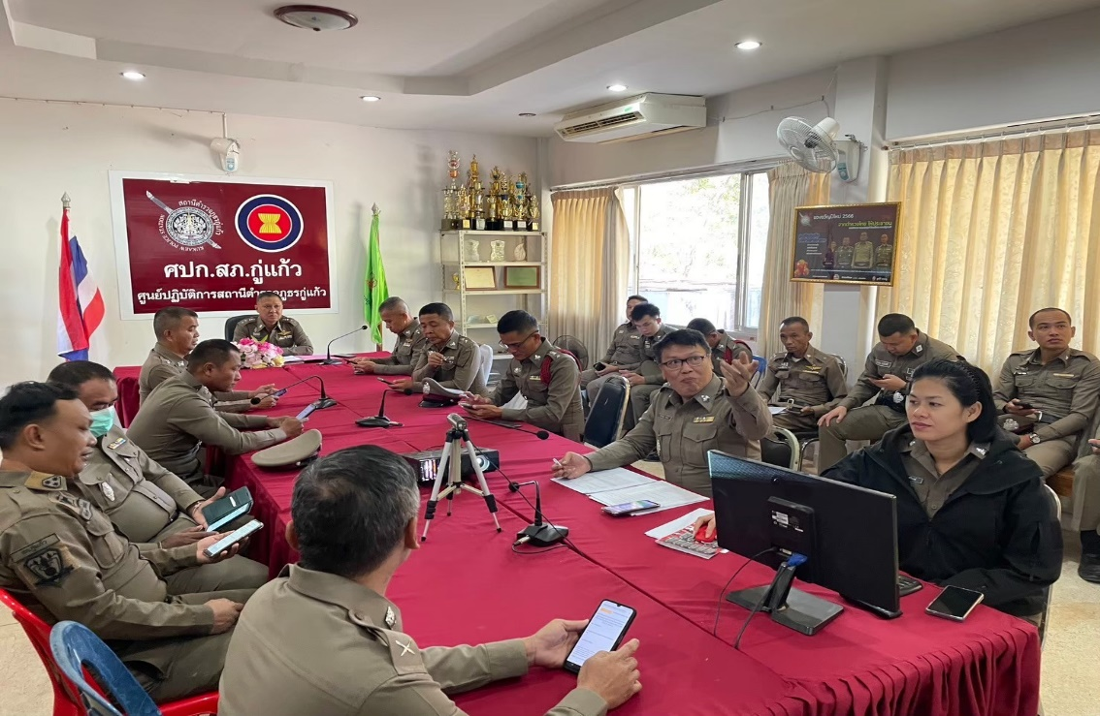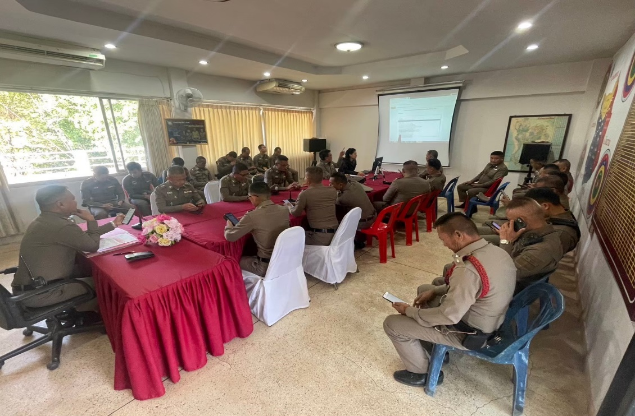

เมื่อ วันพุธที่ ๑๐ ธ.ค. ๖๖ เวลา ๐๙.๓๐ น. งานอำนวยการ ได้จัดกิจกรรม ๕ ส. โดย พ.ต.อ.วรพงษ์ นันทลักษณ์ ผกก.สภ.กู่แก้ว มอบหมายให้ งานอำนวยการ ดำเนินการร่วมกับ ข้าราชการตำรวจทุกแผนกงาน เพื่อพัฒนา ปรับปรุง ภูมิทัศน์ ทาสี รอบบริเวณ สถานีตำรวจ

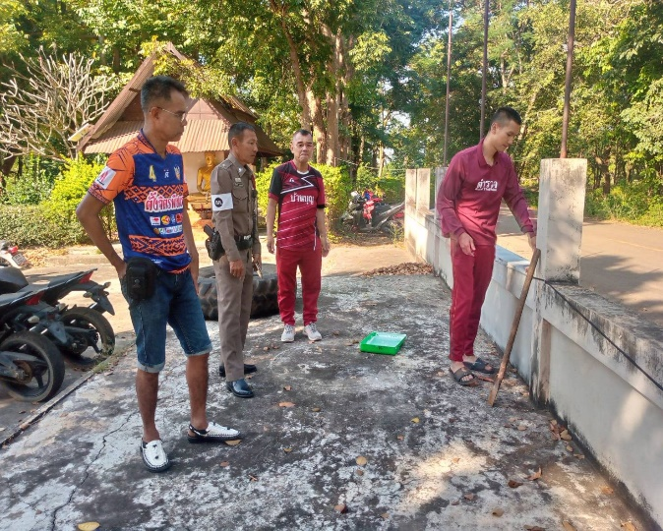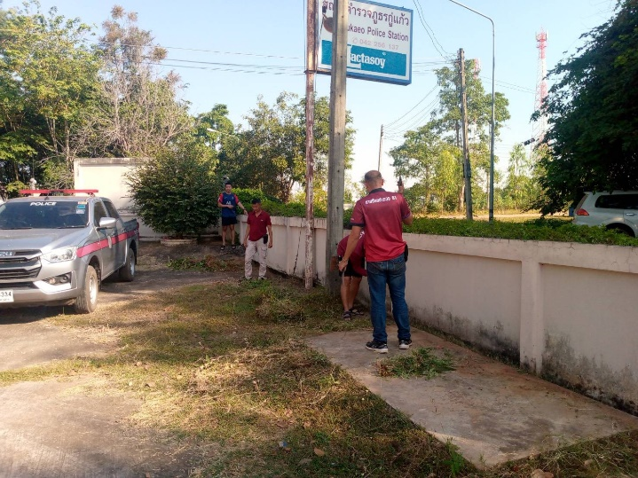

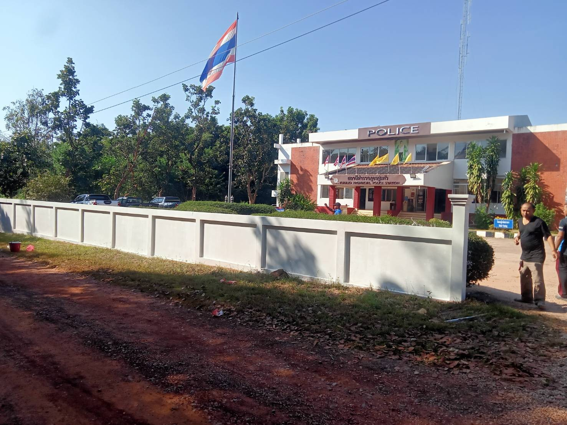

เมื่อ วันศุกร์ที่ ๑๕ ธ.ค. ๖๖ เวลา ๐๘.๓๐ น. พ.ต.ท.วชิรวิชญ์ พัสดร สว.อก.สภ.กู่แก้ว พร้อม ข้าราชการตำรวจจิตอาสา งานอำนวยการ สภ.กู่แก้ว ร่วม กับเจ้าหน้าที่ตำรวจ จราจร อำนวยความสะดวก ด้านการจราจร ให้ กับ โรงเรียนอนุฐาลกู่แก้ว ในพิธีเปิดกีฬาสีประจำปี

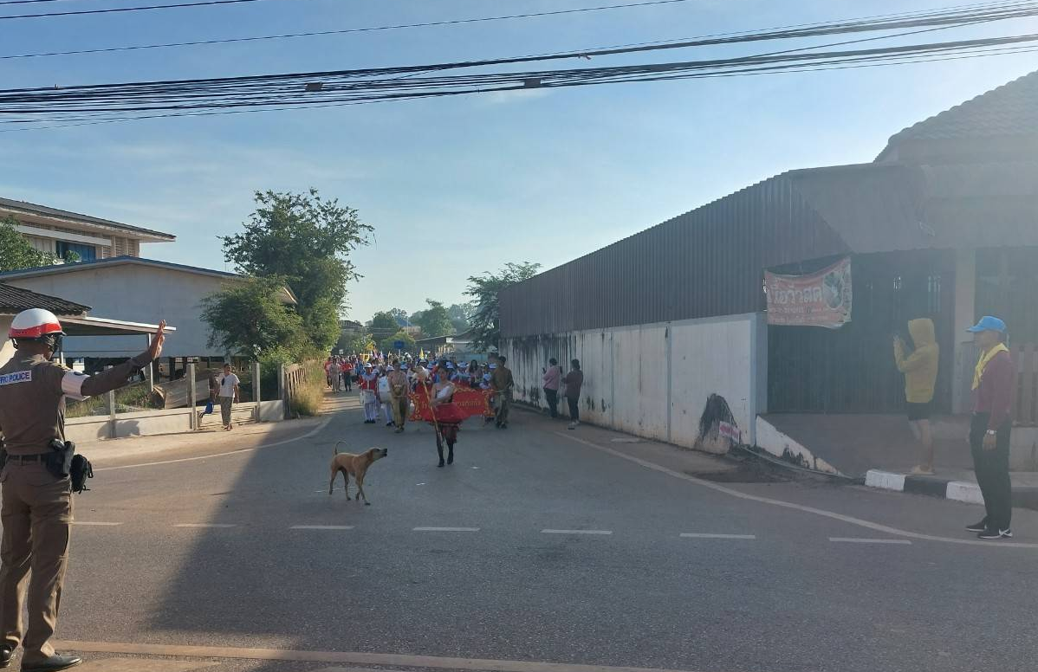
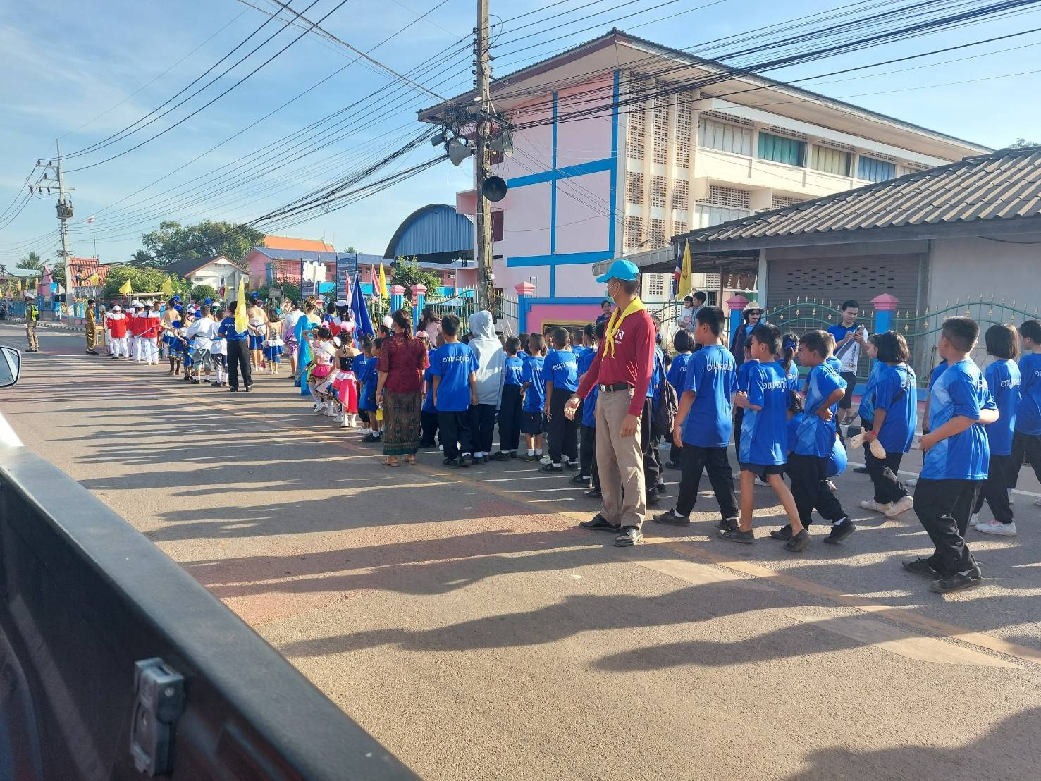

วันที่ ๓๐ ม.ค. 67 เวลา 16.00 น. พ.ต.ท.วชิรวิชญ์ พัสดร สว.อก.สภ.กู่แก้ว พร้อมเจ้าหน้าที่จิตอาสา สภ.กู่แก้ว และประชาชนจิตอาสา อำนวยความสะดวกให้กับประชาชน และแจกน้ำดื่ม เครื่องดื่มชูกำลัง ให้กับประชาชน ที่เดินทางสัญจรไปมา เพื่อป้องกันอุบัติเหตุในช่วงเทศกาลปีใหม่ 2567 ณ จุดบริการประชาชนหน้าเทศบาลคอนสาย ตำบลคอนสาย อำเภอกู่แก้ว จว.อุดรธานี

